SCI-33-2014
Comunicación de acuerdo

Para: | Dr. Julio Calvo Alvarado, Rector  MSc. Edgardo Vargas, Director Sede Regional San Carlos  LIc. Walter Sequeira, Director Departamento de Aprovisionamiento  Lic. Marco Rojas, Director a.i. Asesoría Legal  Licda. Ana Lizeth Rodríguez B., Asesora Legal Sede Regional San Carlos
De: | Licda. Bertalía Sánchez Salas, Directora Ejecutiva  Secretaría del Consejo Institucional  Instituto Tecnológico de Costa Rica
Fecha: | 29 de enero de 2014
Asunto: | Sesión Ordinaria No. 2854 Artículo 11, del 29 de enero de 2014. Ratificación del acuerdo tomado por el Consejo Institucional en la Sesión Ordinaria No. 1508, Artículo 14, del 28 de setiembre de 1989 en el que se autorizó la donación de un lote que se segregará de la finca propiedad del Instituto Tecnológico de Costa Rica, inscrita en el Partido de Alajuela en el tomo 260, Asiento 4, Número 173824, a la Asociación de Desarrollo Integral de La Vega de Florencia de San Carlos
Para los fines correspondientes se transcribe el acuerdo tomado por el Consejo Institucional, citado en la referencia, el cual dice:

CONSIDERANDO QUE:

- El Consejo Institucional en la Sesión Ordinaria No. 1508, Artículo 14, del 28 de setiembre de 1989, acordó:

“a. Aprobar la donación de un lote de 6 999.95 m², que se segregará de la finca propiedad del Instituto Tecnológico, inscrita en el Partido de Alajuela en el tomo 260, Asiento 4, Número 173824, a la Asociación de Desarrollo Integral de La Vega y El Molino de San Carlos.

b. Encargar a la Rectoría para que realice las gestiones ante la Contraloría General de la República para que se autorice la donación y se proceda a formalizarla. ACUERDO FIRME.” (Ver Anexo 1)

- El Estatuto Orgánico del Instituto Tecnológico de Costa Rica, establece:

“Artículo 18
Son funciones del Consejo Institucional:
…
r. Autorizar la enajenación o venta de los bienes del Instituto, de acuerdo con el reglamento respectivo.”

CONSIDERANDO QUE:

- La Secretaría del Consejo Institucional, recibe oficio AL-832-2013, con fecha de recibido 19 de diciembre de 2013, dirigido a la Licda. Bertalía Sánchez Salas, Directora Ejecutiva de la Secretaría del Consejo Institucional, suscrito por la M.Sc. Grettel Ortíz Álvarez, Directora de la Oficina de Asesoría Legal; en el que solicita ratificación del acuerdo tomado por el Consejo Institucional en la Sesión Ordinaria No. 1508, Artículo 14, del 28 de setiembre de 1989, en el que se autorizó la donación de un lote que se segregará de la finca propiedad del Instituto Tecnológico de Costa Rica, inscrita en el Partido de Alajuela en el tomo 260, Asiento 4, Número 173824, a la Asociación de Desarrollo Integral de La Vega de Florencia de San Carlos y adjunto el expediente completo en el que constan los permisos respectivos y el avalúo del Ministerio de Hacienda. (Ver Anexo 2)

- El Reglamento para la Administración de activos muebles, inmuebles y otros activos sujetos a depreciación o amortización del ITCR, regula la donación cuando el ITCR es donatario (recibe) pero guarda silencio para los casos en que el ITCR es donante (otorga). No obstante, en su numeral 63, el mismo Reglamento establece que “Lo no previsto por este Reglamento será resuelto por el Consejo Institucional, el o la Rector(a) o el o la Vicerrector(a) de Administración según corresponda, de acuerdo a lo dispuesto en la normativa interna y externa vigente. En aquellos casos especiales por su naturaleza legal, se tendrá previo dictamen de la Oficina de Asesoría Legal para su debida autorización.”

- El oficio Asesoría Legal-832-2013 se considera dictamen legal a los efectos de las disposiciones del Reglamento para la Administración de activos muebles, inmuebles y otros activos sujetos a depreciación o amortización del ITCR. (Anexo 3)

- El Consejo Institucional en Sesión Ordinaria No. 2853, del 22 de enero de 2014, conoció en el punto de correspondencia el oficio Asesoría Legal-832-2013, sobre la ratificación de la donación de lote parte de la finca La Vega a la Asociación de Desarrollo Integral de La Vega de Florencia de San Carlos y lo traslada a la Comisión de Planificación y Administración.

- La Comisión de Planificación y Administración, en la reunión No. 563-2014, del 23 de enero de 2014, mediante correo electrónico, consulta a la Licda. Ana Lizeth Rodríguez Barquero, Asesora Legal de la Sede Regional San Carlos, si el Instituto Tecnológico de Costa Rica tiene potestad de donar terrenos. La Licda. Rodríguez aclara que existe la Ley 3859 Ley de Desarrollo de la Comunidad que permite donar a las Asociaciones de Desarrollo, incluso la Contraloría General de la República hace alusión a dicha norma cuando se gestionó el permiso.

- La Ley 3859 Ley de Desarrollo de la Comunidad establece en su numeral 19 la norma habilitante para que el Estado, las instituciones autónomas y semiautónomas, las municipalidades y demás entidades públicas puedan donar bienes a las Asociaciones de Desarrollo, como una forma de contribuir al desarrollo de las comunidades y al progreso social y económica del país. En razón de esa norma especial, el ITCR tiene el amparo legal para donar bienes a las Asociaciones cubiertas como una forma de coadyuvar al desarrollo comunal del país.

- Analizado el expediente y revisados los aspectos legales, la Comisión dispone elevar la propuesta al pleno.

SE ACUERDA:

- Ratificar el acuerdo tomado por el Consejo Institucional, en la Sesión Ordinaria No.1508, Artículo 14, del 28 de setiembre de 1989, en el que se autorizó la donación de un lote que se segregará de la finca propiedad del Instituto Tecnológico de Costa Rica, inscrita en el Partido de Alajuela en el Tomo 260, Asiento 4, Número 173824, a la Asociación de Desarrollo Integral de La Vega de Florencia de San Carlos.

- Autorizar y conceder poder especialísimo al señor Rector liberándolo de la prohibición del autocontrato todo de conformidad con el artículo 1263 del Código Civil, para que a la brevedad posible, comparezca ante notario público y efectúe el acto notarial respectivo y se inscriba definitivamente por donación, el terreno indicado a favor de la Asociación de Desarrollo Integral de La Vega, de Florencia de San Carlos.

- Comunicar. ACUERDO FIRME.

BSS/apmc

ci. Secretaría del Consejo Institucional  Vicerrectoría Administración  VIE  Centro Académico San José  Centro Académico Limón | Auditoría Interna (Notificado a la Secretaria vía correo electrónico)  Comunicación y Mercadeo  Centro de Archivo y Comunicaciones  FEITEC

ANEXO 1

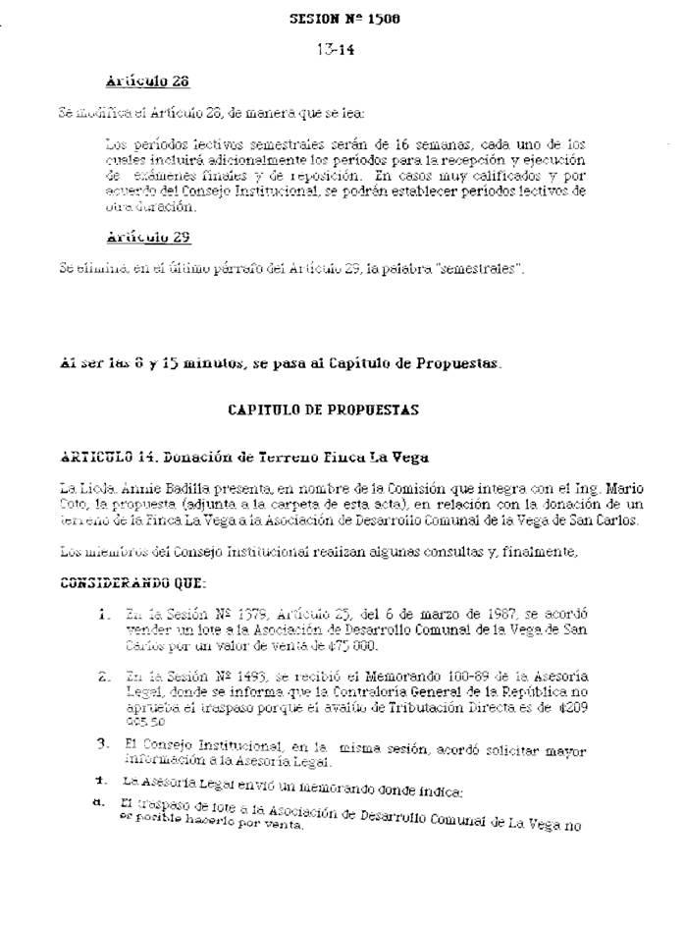

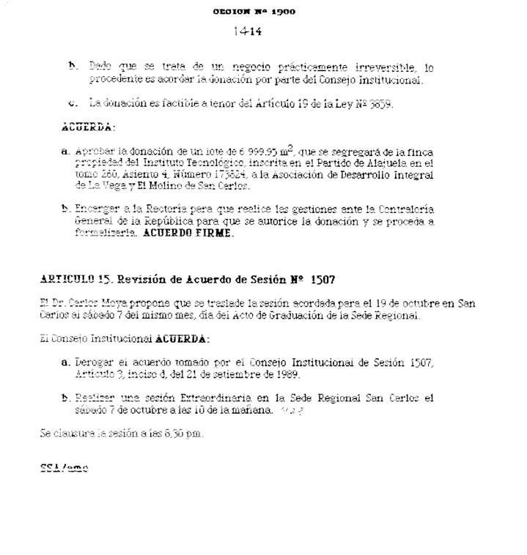

Anexo 2

Anexo 3

Asesoría Legal-832-2013
Memorando

PARA: Licda. Bertalía Sánchez Salas, Directora Ejecutiva
Secretaría del Consejo Institucional

DE: M.Sc. Grettel Ortíz Álvarez, Directora
Asesoría Legal

FECHA: 19 de diciembre del 2013

ASUNTO: Ratificación donación lote parte de la finca La Vega a la Asociación de Desarrollo Integral de La Vega de Florencia de San Carlos

Con en el fin de formalizar la donación efectuada desde 1989 por parte del ITCR a favor de la Asociación de Desarrollo Integral de la Vega de Florencia de San Carlos, se solicita la ratificación del acuerdo firme adoptado por el Consejo Institucional, en sesión No. 1508, Artículo 14 del 28 de setiembre de 1989, con base en lo siguiente:

- Antecedentes del caso:

- Durante los años 1985 y 1988 la Asociación de Desarrollo Integral de La Vega y el Molino, de Florencia de San Carlos, cédula jurídica 3-002-066366, realizaron gestiones ante las autoridades institucionales para adquirir mediante compra, un terreno de aproximadamente 7000 m², parte del inmueble número 173824, plano catastrado Número A-303776-78, propiedad del ITCR y conocida como Finca La Vega. Dicho terreno se ubicaba frente a la plaza de deportes de la comunidad, por lo que el sitio era estratégico y céntrico para los fines comunales de la Asociación.
- Mediante acuerdo del Consejo Institucional, Sesión No. 1378, Artículo 25, del 6 de marzo de 1987 se autorizó la venta del terreno en la suma de setenta y cinco mil colones (¢75.000,00), mediante tractos.
- Con el fin de formalizar la venta del terreno, se realizaron los trámites legales que la legislación nacional vigente en ese momento establecía, consistente en un aval de la Contraloría General de la República y la realización de un avalúo oficial a cargo de la Dirección de Tributación Directa del Ministerio de Hacienda.
- Para los efectos del avalúo y la venta, se confeccionó el plano catastrado No. A-687460-87, con una cabida de 6.999,85m².
- La Dirección de Tributación efectúo el avalúo de ley a través del oficio No. 401-89AV.ADM del 30 de marzo de 1989, asignándole un valor al terreno por vender de doscientos nueve mil novecientos noventa y cinco colones con cincuenta céntimos (¢209.995,50).
- Mediante memorando AL-100-89, la Asesoría Legal informa al Consejo Institucional que la Contraloría General de la República no avala el traspaso por venta del terreno, por

Licda. Bertalía Sánchez Salas, Directora Ejecutiva, Secretaría del Consejo Institucional
Página dos
19 de diciembre de 2013

cuanto el monto del avalúo es superior a la suma pactada para la venta y por normativa nacional no es posible la transmisión en esos términos. Además señala la Asesoría Legal que el negocio es prácticamente irreversible, lo procedente es acordar la donación del terreno.
- En atención al oficio AL-100-89, el Consejo Institucional acuerda, en firme, en sesión No. 1508, Artículo 14 del 28 de setiembre de 1989, aprobar la donación de un lote con una cabida de 6.999,85m² a favor de la Asociación de Desarrollo Integral de la Vega y El Molino de San Carlos, al amparo del numeral 19 de la ley 3859 Ley de Desarrollo de la Comunidad. En ese mismo acto encargó a la Rectoría realizar las gestiones ante la Contraloría General de la República para la autorización de la donación y proceder con su formalización.
- Mediante oficio AL-159-89, el Lic. Carlos Coto, en condición de Rector a.i del ITCR, solicita a la Contraloría General de la República el aval para realizar el traspaso por donación del inmueble señalado.
- A través del oficio DGCA-1838-89 del 7 de noviembre de 1989, la Contraloría General de la República otorga el aval respectivo para la donación.
- Mediante oficios AL-194-89 y DSSC/234/89, el ITCR notificó y gestionó ante la Asociación la confección del proyecto de escritura de donación. Según revisión de los archivos institucionales, no consta información en ese sentido recibida por parte de la Asociación.
- En febrero del año 2008, la nueva Junta Directiva de la Asociación, ahora denominada Asociación de Desarrollo Integral de La Vega de Florencia de San Carlos, remite nota a la Rectoría del ITCR, en la que manifiesta su interés en concretar y formalizar el acuerdo de donación suscrito en el año 1987.
- Durante los años 2008 a 2011 se realizaron reuniones entre personeros del ITCR y de la Junta Directiva de la Asociación, con el fin de recabar toda la información referente al caso, así como los estudios registrales y en el sitio del terreno señalado. El estudio incluyó la condición legal de la Junta Directiva de la Asociación.
- De los estudios realizados se constató que para fines de segregación e inscripción, al lote se le levantaron dos planos catastrados: A-687460-87 y A-1534067-2011. No obstante, y de conformidad con el numeral 71 del decreto ejecutivo 34763-J Reglamento a la Ley de Catastro Nacional, modificado por el Decreto Ejecutivo No. 34763-J y la Circular 004-2009 de la Dirección del Registro Inmobiliario del Registro Nacional, los planos para fraccionamientos de cualquier tipo caducan al año de su inscripción, por lo cual el primer plano ya había caducado. Para el segundo plano se detectó un exceso de cabida respecto de la indicada en el acuerdo de donación, por lo que tampoco era funcional para los trámites respectivos.
- Durante el año 2012 se llevaron a cabo las gestiones de verificación de cabida y levantamiento del plano definitivo para realizar la escritura formal de traspaso, de común acuerdo y según los términos del acuerdo de donación, entre los representantes de la Asociación y el ITCR. El nuevo plano fue inscrito oficialmente bajo el No. 2-1636873-

Licda. Bertalía Sánchez Salas, Directora Ejecutiva, Secretaría del Consejo Institucional
Página tres
19 de diciembre de 2013

2013, con una cabida de 7000 m², respetando los lineamientos vigentes catastrales en cuanto a la imposibilidad legal de inscribir decimales.
- Durante el año 2013 se gestionó ante la Dirección de la Administración Tributaria del Ministerio de Hacienda, el avalúo de ley del terreno, con el fin de actualizar el valor de la donación.
- Mediante oficio ATAV-107-2013 y Avalúo No. A-148-2013 del 01 de octubre de 2013, la Dirección de la Administración Tributaria del Ministerio de Hacienda, informa que el terreno tiene un valor de ochenta y cuatro millones de colones exactos (¢84.000.000,00).
- Con los documentos vigentes, se gestiona ante la Asociación la información respecto del personero autorizado para aceptar legalmente en representación de la organización el terreno, de conformidad con la normativa nacional vigente. Para este acto, se determina la necesidad de convocar a una Asamblea de Asociados, para que se adopte el acuerdo respectivo.
- Mediante acuerdo unánime de la Asamblea General Extraordinaria de la Asociación, según Acta No. 59, avalada por la Dirección Nacional de Desarrollo de la Comunidad –DINADECO-, se establece que el presidente de la Junta Directiva de la Asociación, señor Diego Alexander Trejos Campos, cédula 2-476-181, es quien debe comparecer, aceptar y firmar todo documento legal para la donación del terreno, a favor de la citada organización.

- Situación actual

- Que de los antecedentes señalados se desprende que en ese lote la Asociación ya ha venido ejerciendo con la anuencia del ITCR actos posesorios, incluso ha construido cierta infraestructura para actividades que benefician a los habitantes del caserío de La Vega, tales como un redondel y un salón comunal.
- Que en la actualidad la Sede Regional lleva a cabo un proceso de regularización de terrenos y es necesario formalizar y dar por finiquitado este trámite que lleva por diversas situaciones, más de 24 años pendientes.
- Que formalizar la donación brinda seguridad jurídica a ambas partes y posibilita en especial, que la Asociación de Desarrollo Integral de La Vega de Florencia, pueda ser sujeto de partidas y ayudas comunales por distintas instituciones, entre ellas la Municipalidad de San Carlos, situación que hasta la fecha es compleja y en ocasiones imposible, al no ostentar la titularidad del terreno donde se asientan las instalaciones comunales.
- Que de conformidad con el artículo 1408 del Código Civil, para que el señor Rector pueda comparecer y donar el inmueble, requiere un poder especialísimo por las características del acto notarial.
- Que el plano catastrado No. 2-1636873-2013 caduca el día 18 de febrero de 2014.

Licda. Bertalía Sánchez Salas, Directora Ejecutiva, Secretaría del Consejo Institucional
Página cuatro
19 de diciembre de 2013

Por lo anterior y en criterio de esta Asesoría Legal, es necesario y conveniente que el Consejo Institucional ratifique el acuerdo suscrito en 1989, en sesión No. 1508, Artículo 14 del 28 de setiembre, y conceda poder especialísimo al señor Rector para que a la brevedad posible, se efectúe el acto notarial respectivo y se inscriba definitivamente por donación, el terreno indicado a favor de la Asociación de Desarrollo Integral de La Vega, de Florencia de San Carlos y que lo libera de la prohibición del auto contrato todo de conformidad con el artículo 1263 del Código Civil .

Se adjunta copia de la documentación referida en esta nota.

Sin otro particular, quedo a sus órdenes,

Cordialmente.

GOA/sga

C.c.: Miembros Consejo Institucional

Adj.: Lo indicado

Elaborado por: Licda. Ana Lizeth Rodríguez Barquero, Asesora Legal Sede San Carlos

Ref.: Ratificación donación lote parte de la finca La Vega a la Asociación de Desarrollo Integral de La Vega de Florencia de San Carlos

✦Apartado 159-7050 Cartago Costa Rica ✦

